**超星期刊使用指南**

一、如何访问超星期刊

访问地址qikan.chaoxing.com  
校园IP内用户无需登录即可直接进入搜索首页使用检索及文献下载服务

校外访问：登录自己的学习通账号和密码 即可访问  
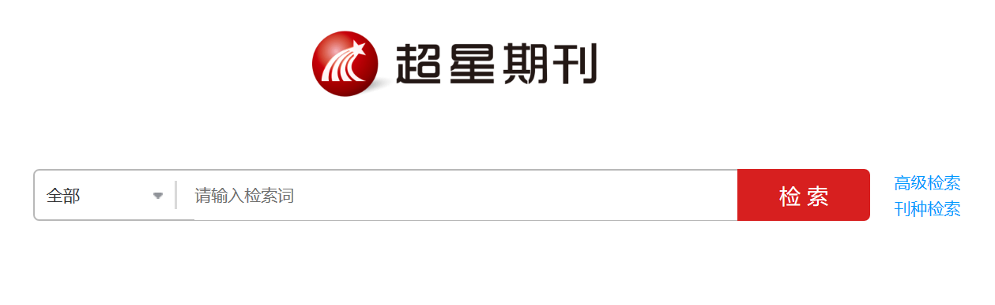

二、如何使用超星期刊

（一）检索服务  
1．基本检索  
检索框左侧下拉中提供有全部字段、主题、标题、刊名、作者、机构、关键词、摘要、栏目、基金、第一作者、正文十二个检索字段，您可以根据需要选择字段进行检索。检索框中输入查询词，点击“检索”即可查找相关期刊文献。  
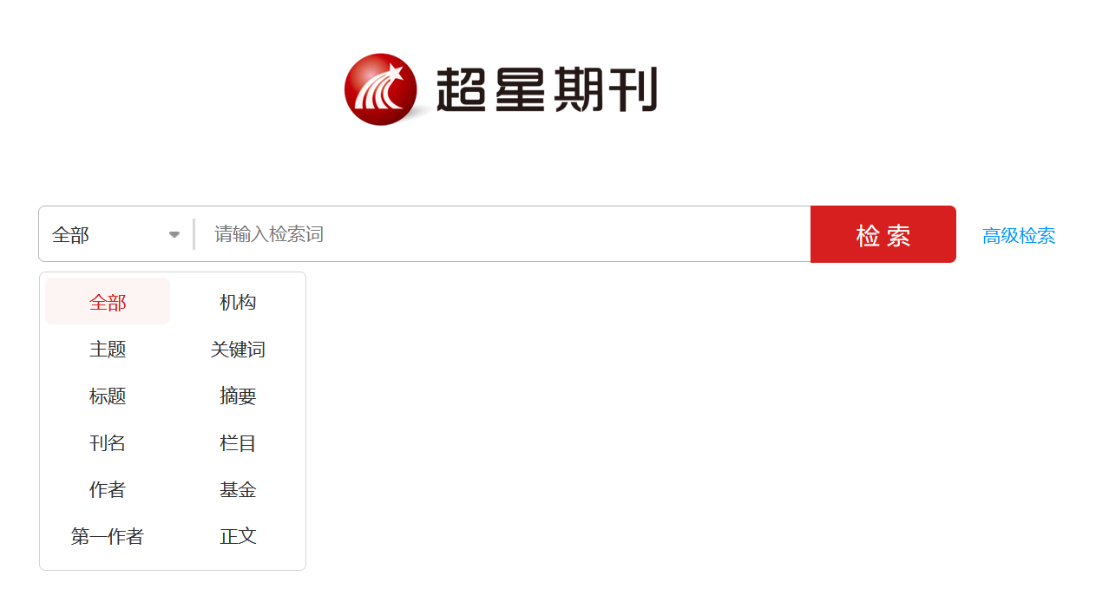

2．高级检索  
点击搜索框下方“高级检索”链接，进入高级搜索页面。点击[+][-]号可以增加或减少检索条件。支持对一个字段内多个关键词以包含、或者、不包含三种关系检索，支持括号内的逻辑优先运算。  
例：检索《大学图书馆学报》一刊内，由赵旭或者张凡发表的关于大数据或定量分析相关的文献  
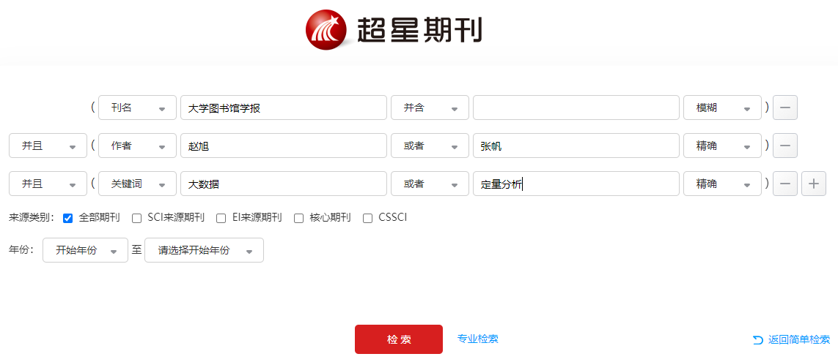

3.刊种检索  
点击“刊种检索”，进入刊种检索页面。点击左侧各分类导航中的一级分类--二级分类，可以查看属于相应类别的期刊。在页面上方的搜索框输入刊名/主办单位/issn号/cn号可以直接检索相关刊物。  
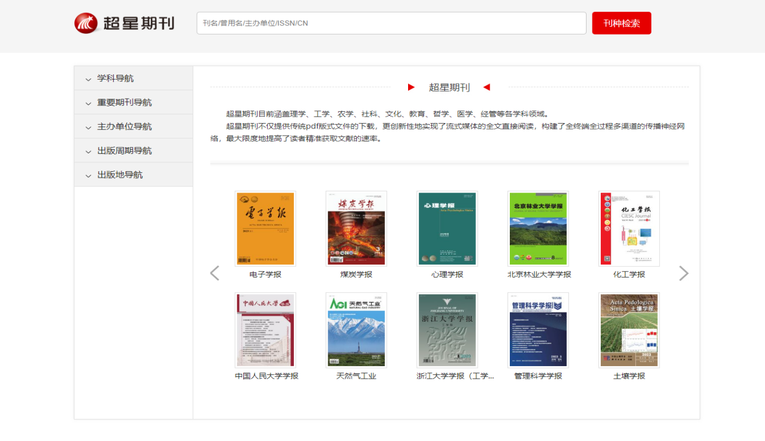

4．分面功能  
通过采用分面分析法，可将搜索结果按各类文献是否有全文的维度、语言维度、学科维度、时间维度、作者维度、机构维度、权威工具收录维度以及全文来源维度等进行任意维度的聚类。  例：关于“图书馆”的在2011-2013年期间被核心期刊和CSSCI收录的文献情况。  
操作方法：1)检索“图书馆”关键词 2)选择关键词分面 3）选择年份分面 5)选择重要期刊分面 6）点击确定开始检索  
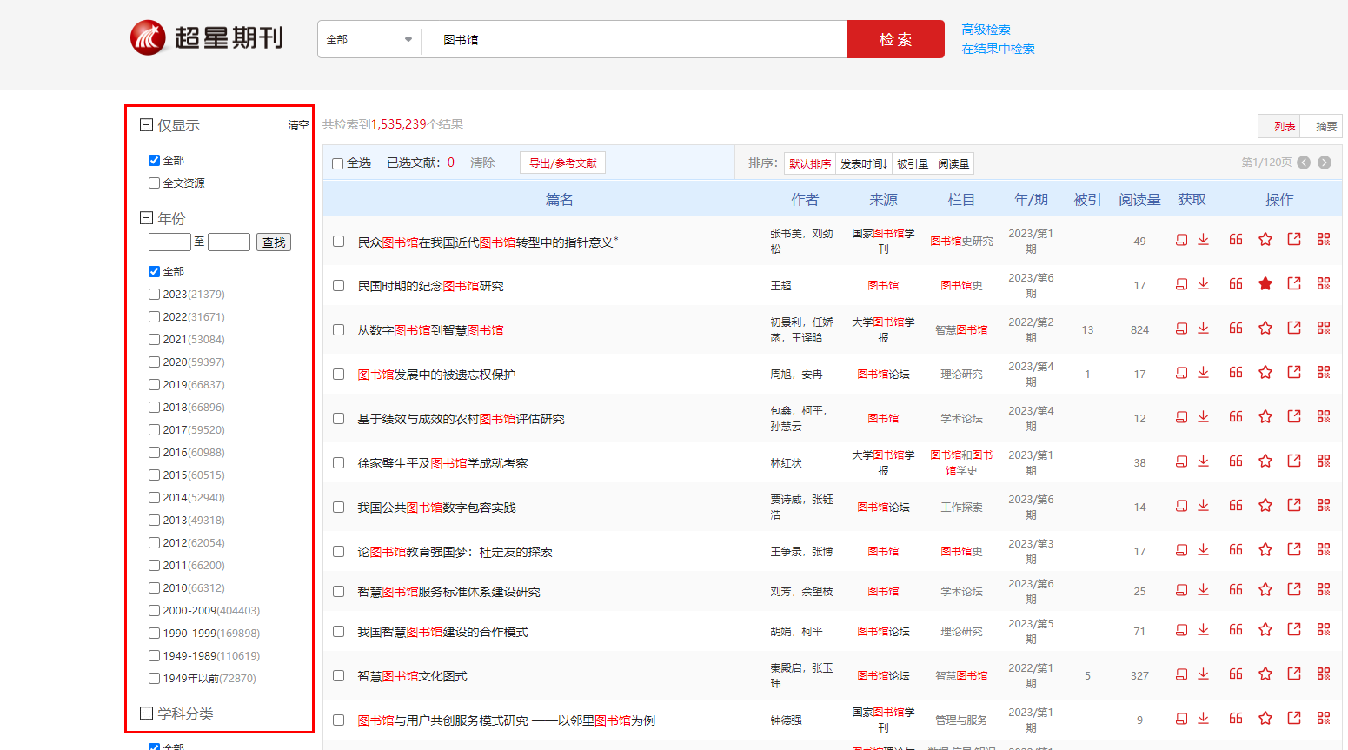

（二）文献获取

1．PDF下载  
在检索结果页，点击文献信息下方的下载图标，或在文章卡片页点击右侧的PDF下载图标下载PDF全文。  
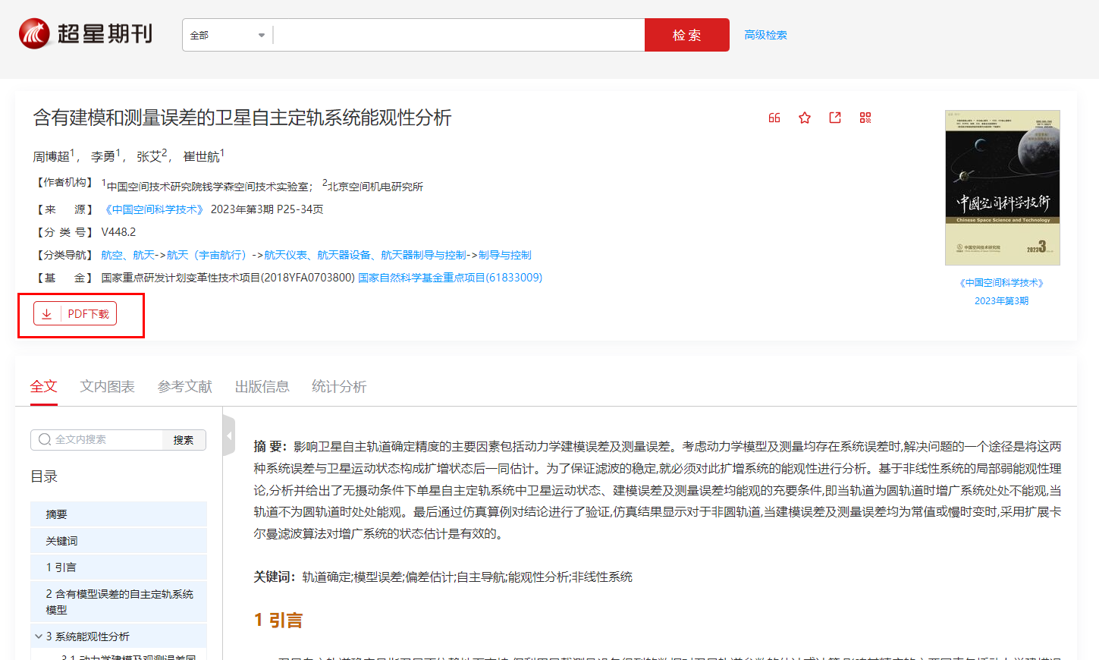

2．流媒体全文  
点开文章卡片页无需下载即可直接浏览全文内容及图表，也可对某关键词进行全文检索，查找资料更为方便。  
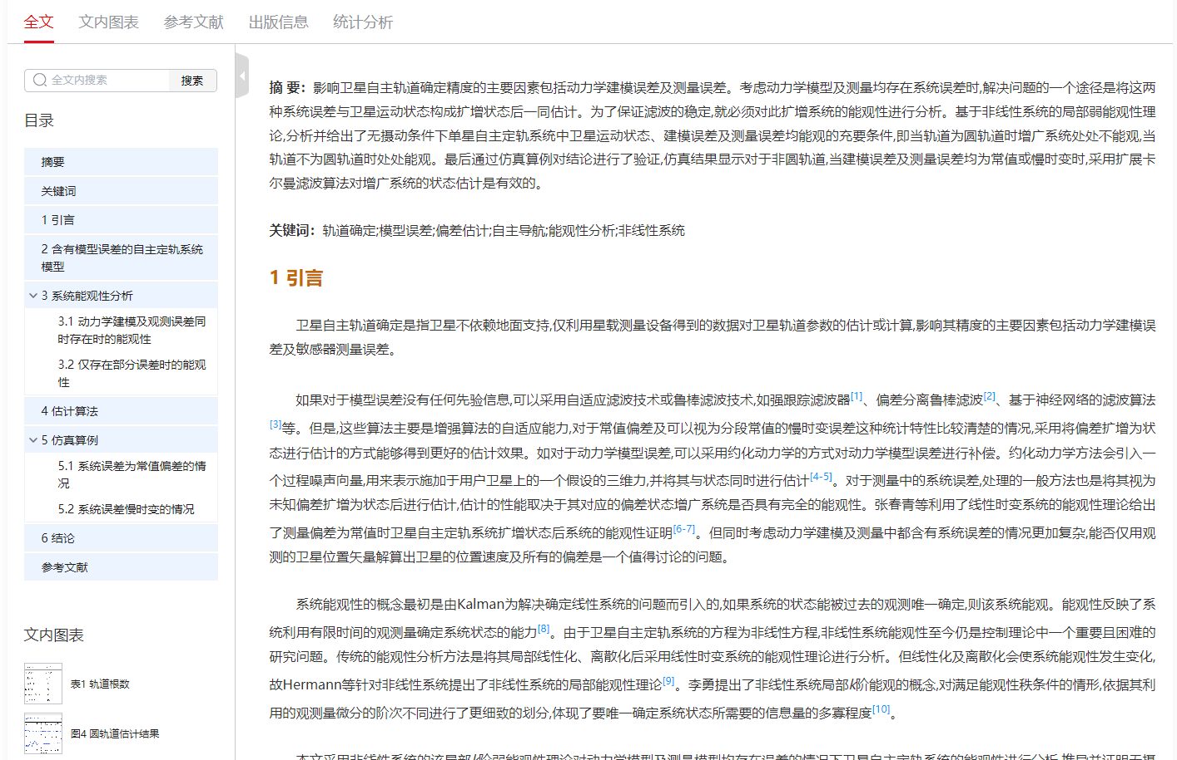

（三）超星知识图谱

1．主题指数  
在期刊文章卡片页，点击“统计分析”，通过“主题指数”，可查看相关主题在各年的指数。  
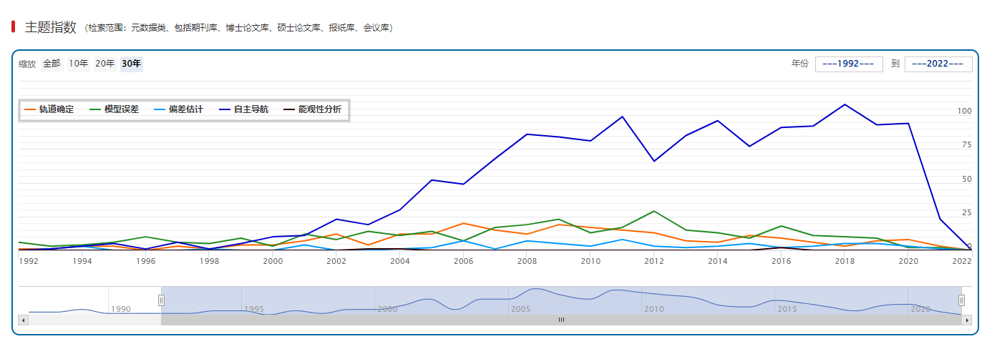

2．关键词词云。  
显示该篇文章中，词语的出现次数，按照次数多少显示大小。  
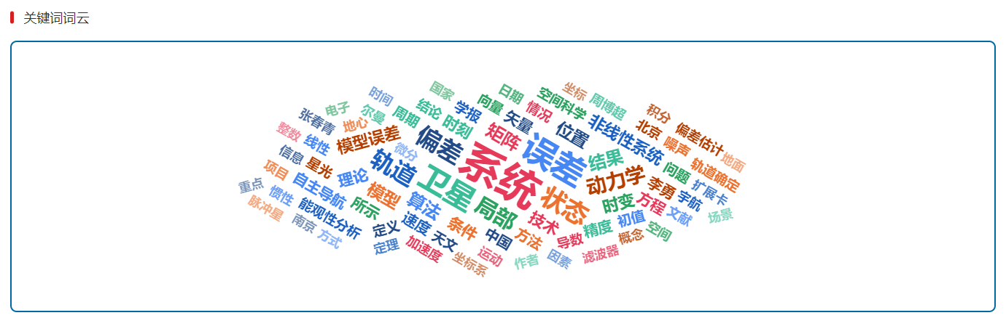

（四）页内查找  
在文章卡片页，在左侧目录上方的页内查找的检索框中输入关键词，可查找全文中的此关键词。  
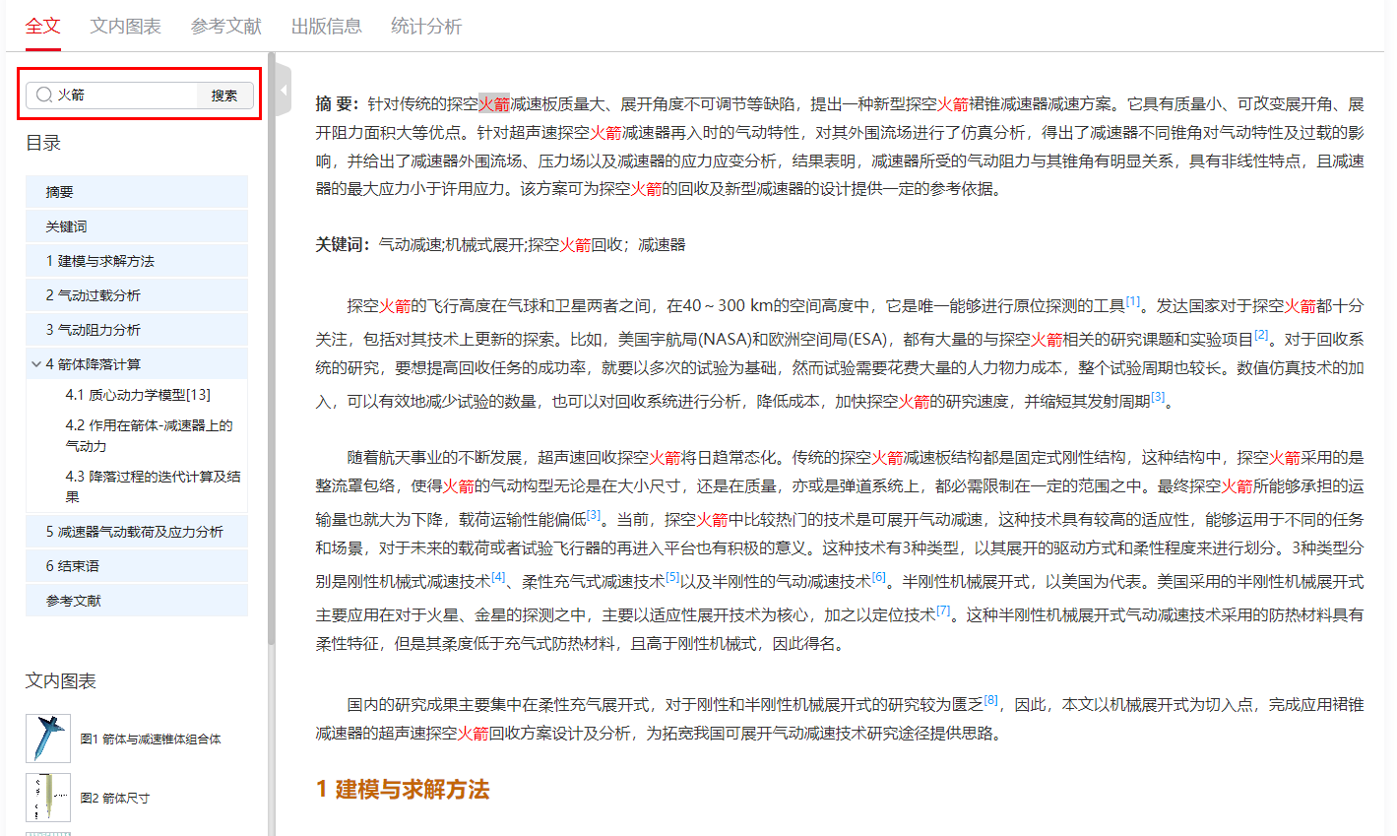

（五）多终端互动  
用微信或QQ等扫描右侧二维码，可立即在手机上阅读流媒体全文。下载客户端可在移动端使用超星期刊。  
